Знаем ли колко и какво ядем?
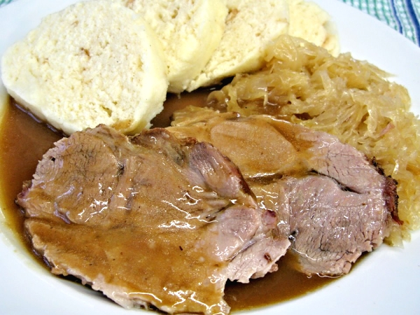
Традиционно чешко ястие: Свинско печено с кнедли и зеле (http://www.receptyonline.cz/data/recepty/orig/2014/05/183859vepro-knedlo-zelo-jidlo.jpg)
Резюме

Отговорът на въпроса колко и какво ядем е много важен за нашия живот, следователно всеки трябва да отчита енергийната стойност на храната, правилата и структурата на здравословното хранене. Културните и регионалните особености в различните страни също трябва да се вземат под внимание, както и физическото натоварване.

Върху проблема за оптимизиране на храненето се фокусира не само личната отговорност: появиха се и нови професии. Към традиционното земеделие, хранителната индустрия, биотехнологиите се присъединяват нови клонове: анализ и токсикология на храната, биоземеделие, диетология и пр.
Учениците работят като професионалисти в областта на анализа на храни в институт/ компания ориентиран(а) към оптимизиране на количеството и качеството на храненето. Те използват инструменти от интернет за количествен анализ и хранителни портали (също от интернет) за качествен анализ на храните и интерпретират резултатите от извършения анализ от гледна точка на културните различия в национален, регионален и интернационален контекст.

Дисциплина: Интердисциплинарен между математика и естествени науки (главно химия, биология, екология), частично свързан с обществознание
Продължителност: в зависимост от конкретната задача, от 1 урок (45 минути) до няколкоседмичен проект
Целева група: Прогимназиално и гимназиално образование
Възрастова група: 11 –18 години

Измерения на изследователския подход
- Прилагане на математиката към задачи от реалния живот
- Учениците използват знанията си за намиране на решения
- Учениците дават обратна връзка за резултатите и процесите
- Учениците развиват собствените си разбирания
- Контекстът е значим и практичен
- Формулировката на въпроса позволява различни стратегии за решаване
- Задачата подкрепя съвместната работа и комуникацията
- Задачата подкрепя културното измерение, свързано с обучението по математика и природни науки
Измерения на професионалната сфера
- Контекст: задачата е пряко свързана с ежедневието и професионалната сфера
- Роля: учениците работят като професионалисти по хранене и консултанти
- Дейност: учениците анализират различни типове храни от ежедневието с фокус върху културното, професионалното и екологичното измерение, т.е. използват за примери национални ястия на други страни
- Продукт: анализиране и оптимизиране на храненето в ежедневието, планиране на дневната консумация на храна с отчитане на енергията, съдържанието и качеството
- Свързана професия: специалист по хранене, хранителен консултант, специалист по аналитична химия, биохимик
Налични материали
- Ръководство за учителя
- Материал за ученика
- Обща информация:
  - http://www.food-life.cz/kalkulacky/potraviny (Калкулатор за енергийното съдържание на храните на чешки)
  - https://www.eatforhealth.gov.au/eat-health-calculators (Калкулатор за енергийното съдържание на храните на английски)
  - http://www.mydailyintake.net/calculating-energy/ (Пресмятане на енергийното съдържание на храните)
  - http://caloriescount.com/foodcalculator.aspx (Калкулатор за калорийното съдържание на храните)
Предложения за дискусионни въпроси между учителите на уебсайта
Какви последици инициира задачата?
От каква помощ се нуждаят учениците, за да решат задачата?

Възможност за адаптиране към други възрастови групи
Задачите могат да бъдат използвани за различни групи учащи се: за по-малките (без фокусиране върху пресмятанията, а по-скоро върху качествената страна на проблема) или за по-големите (по-аналитично ориентирани и свързани с биохимията).

Възможност за адаптиране към конкретната страна
Предложената задача(задания) е(са) дълбоко ориентирани към културата на съответната страна. Необходимо е да се намери национален онлайн калкулатор на енергийната стойност на храните, подобен на английския и чешкия от примерите. Резултатите за конкретната страна могат да бъдат високо мотивиращи в сравнение с резултатите за други страни (различни традиции в храненето, различни климатични условия, различни селскостопански култури и пр.).

Copyright/Creative Commons
Mascil partner: CZ
Materials are published under the
CC BY-NC-SA 4.0 license.

